ГОСУДАРСТВЕННОЕ ОБРАЗОВАТЕЛЬНОЕ УЧРЕЖДЕНИЕ ВЫСШЕГО ПРОФЕССИОНАЛЬНОГО ОБРАЗОВАНИЯ

ДОНЕЦКИЙ НАЦИОНАЛЬНЫЙ ТЕХНИЧЕСКИЙ УНИВЕРСИТЕТ

Отчет по лабораторной работе №3

по курсу «Профессиональный практикум программной инженерии»

на тему «Работа с параллельными ветками в Git»

Выполнил:

Ст. гр. ПИ-17б

Пишванов Н.С.

Донецк 2021

Цель лабораторной работы: научиться работать с параллельными ветками в Git.

Переход в ветку lab3.1

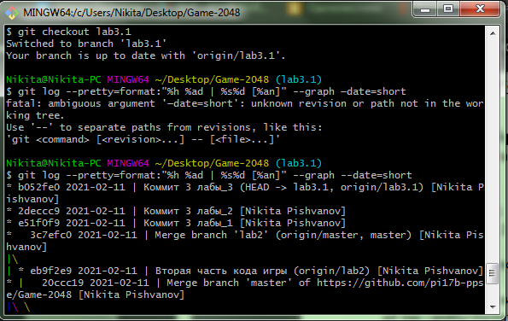

Просмотр логов коммитов

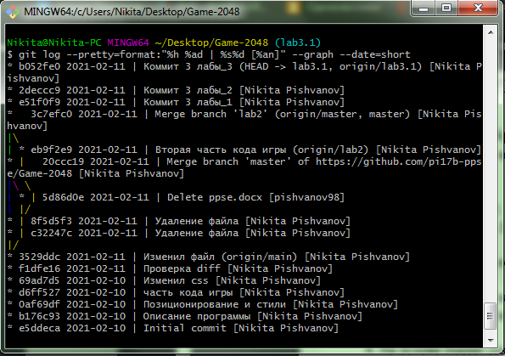

Переход в ветку lab3.2



Просмотр логов коммитов

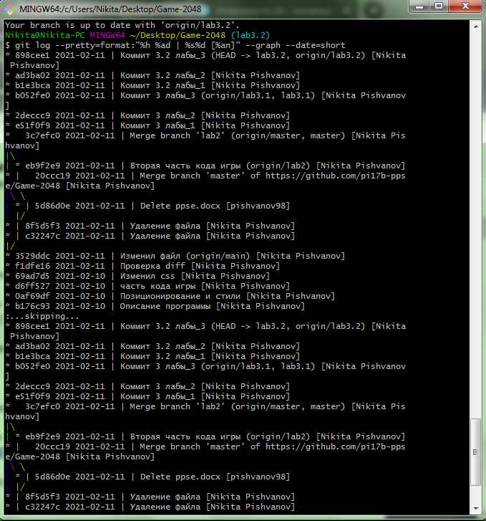

Переход в ветку master

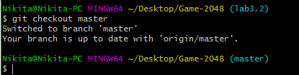

Вливаю обе ветки

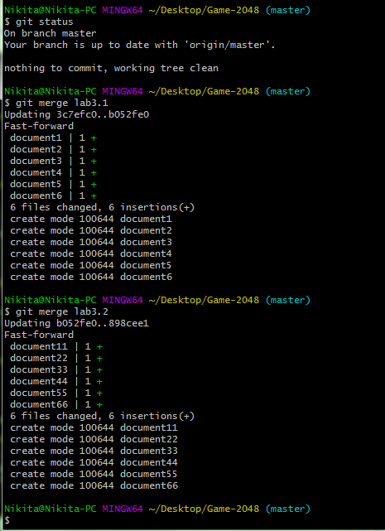

Просмотр логов коммитов

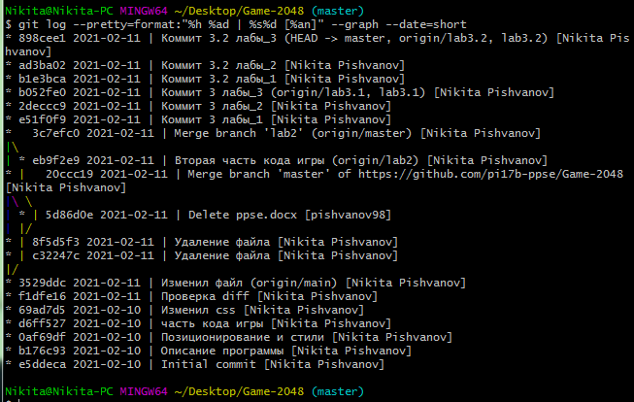

Демонстрация того что ветви были созданы

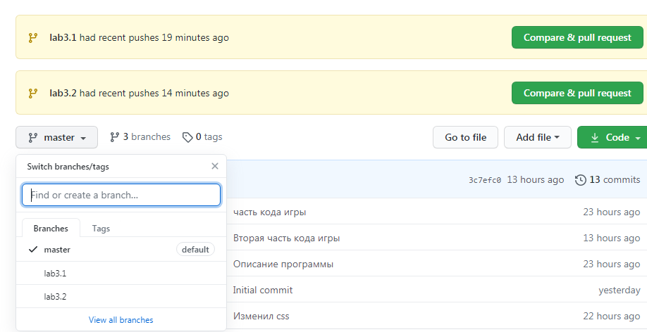

Удаление ветвей

